ЗВІТ З ЛАБОРАТОРНОЇ РОБОТИ 1

« **Алгоритми обробки масивів**»

з курсу «Алгоритми і структури даних»

студент(а/ки) групи ПА-19-2

Мовсісян Лаури Ростомовни

кафедра комп’ютернихтехнологій, ДНУ

2019/2020 н.р.

1. Постановка задачи.

Розробити програму, яка створює статичний масив із 100 елементів ,заповнює масив *n* випадковими цілими числами із діапазону.Робить новий масив з парних єлементів,що знаходяться після максимального елементу цього масиву. УдаляетI элементов начиная с номера K.

1. Описание решения.

Сделал меню, из которого можно заполнить массив, вывести его на экран, выйти из программы и перейти к задачам.Все действия размещены по функциям. Определил 2 массива из 100 элементов и сделал из них подобие динамического массива максимум из 100 элементов. Сделал удаление элементов по заданным параметрам со смещением оставшихся элементов.

1. Исходный код

#include<iostream>

#include<ctime>

using namespace std;

void Menu();

void ArrayFill();

void ArrayShow();

void Task1();

void Task2();

int mass[100], elem_count = 0, mass2[100], elem_count2 = 0;

void ArrayFill()

{

cout << "Введите кол-во элементов массива (0,100]" << endl;

cin >> elem_count; cout << endl;

if (elem_count <= 0 && elem_count > 100)

{

cout << "Ошибка ввода. Для выхода в главное меню нажмите Enter" << endl;

system("Pause");

return;

}

int r1, r2;

cout << "Введите диапазон чисел элементов массива" << endl;

cout << "mass[1...n] = [a, b]; a < b" << endl;

cout << "Введите а = "; cin >> r1; cout << endl;

cout << "Введите b = "; cin >> r2; cout << endl;

if (r1 >= r2)

{

cout << "Ошибкаввода. Для выхода в главное меню нажмите Enter" << endl;

system("Pause");

return;

}

for (int i = 0; i < elem_count; i++)

mass[i] = r1 + rand() % (r2 - r1);

cout << "Операция успешна. Для выхода в главное меню нажмите Enter" << endl;

system("Pause");

}

void ArrayShow()

{

if (elem_count > 0 && elem_count <= 100)

for (int i = 0; i < elem_count; i++)

cout << mass[i] << endl;

else

{

cout << "Ошибка. Недопустимый массив. Для выхода в главное меню нажмите ENTER" << endl;

system("Pause");

}

cout << "Операция успешна. Для выхода в главное меню нажмите Enter" << endl;

system("Pause");

}

void Task1()

{

if (!(elem_count > 0 && elem_count <= 100))

{

cout << "Ошибка. Недопустимый массив. Для выхода в главное меню нажмите ENTER" << endl;

system("Pause");

}

Else

{

elem_count2 = 0;

int max_index = 0;

for (int i = 0; i < elem_count; i++)

{

if (mass[max_index] < mass[i])

max_index = i;

}

for (int i = max_index + 1; i < elem_count; i++)

{

if (mass[i] % 2 == 0)

{

elem_count2++;

mass2[elem_count2 - 1] = mass[i];

cout << mass2[elem_count2 - 1] << endl;

}

}

cout << "Операция успешна. Для выхода в главное меню нажмите Enter" << endl;

system("Pause");

}

}

void Task2()

{

if (elem_count > 0)

{

for (int i = 0; i < elem_count; i++)

cout << "mass[" << i + 1 << "]=" << mass[i] << " ";

cout << endl;

cout << "Введите 'I' номер элемента, с которого необходимо удались элементы (0, mass.Length) - ";

int i_;

cin >> i_; cout << endl;

cout << "Введите 'K' кол-во удаляемых элементов (I, mass.Length - 1) - ";

int k_;

cin >> k_; cout << endl;

if (i_ > 0 && i_ <= elem_count && k_ <= elem_count - i_ + 1 && k_ >= 0)

{

for (int i = i_ - 1; i < elem_count; i++)

if (i + k_ < elem_count)

mass[i] = mass[i + k_];

elem_count -= k_;

if (elem_count != 0)

{

for (int i = 0; i < elem_count; i++)

cout << "mass[" << i + 1 << "]=" << mass[i] << " ";

cout << endl;

}

else cout << "Выудалилимассив" << endl;

cout << "Операцияуспешна. Для выхода в главное меню нажмите Enter" << endl;

system("Pause");

}

else

{

cout << "Ошибка. Недопустимый массив. Для выхода в главное меню нажмите ENTER" <

endl;

system("Pause");

}

}

else

{

cout << "Массив пуст" << endl;

cout << "Для выхода в главное меню нажмите Enter" << endl;

system("Pause");

}

void Menu()

{

cout << "0) Выход" << endl;

cout << "1) Заполнить массив" << endl;

cout << "2) Вивести массив на экран" << endl;

cout << "3) Задание 1" << endl;

cout << "4) Задание 2" << endl;

cout << "Введите номер пункта еню для перехода к нему" << endl;

cout << "Перейти к пункту - ";

int a;

cin >> a;

switch ()

{

case 1:

ArrayFill();

system("cls");

Menu();

break;

case 2:

ArrayShow();

system("cls");

Menu();

break;

case 3:

Task1();

system("cls");

Menu();

break;

case 4:

Task2();

system("cls");

Menu();

break;

case 0:

exit(0);

break;

default:

system("cls");

cout << "Ошибкаввода. Попробуйте ещё раз" << endl << endl;

Menu();

break;

}

}}

int main()

{

srand(time(0));

setlocale(LC_ALL, "Russian");

Menu();

return 0;

}

1. Описание интерфейса

При запуске программа выводит меню, каждый пункт которой пронумерован. Необходимо ввести с клавиатуры номер пункта для перехода к нему, после чего нажать ENTER. Все значения вводятся с клавиатуры. Вся программа построена таким образом. При необходимости что-то ввести, программа выведет подсказку.

1. Описание тестовых примеров и скриншоты их реализации.

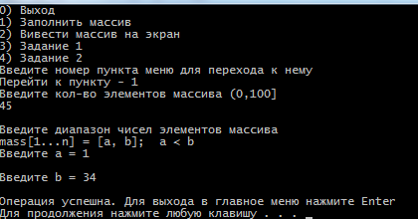

Безымянный 3.png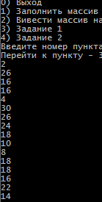  
Задание 1 (исходный и результирующий массив)

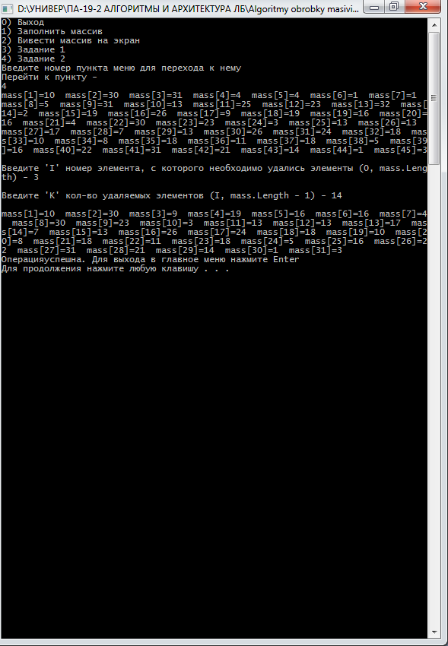

1. Блок схемы

Задача1

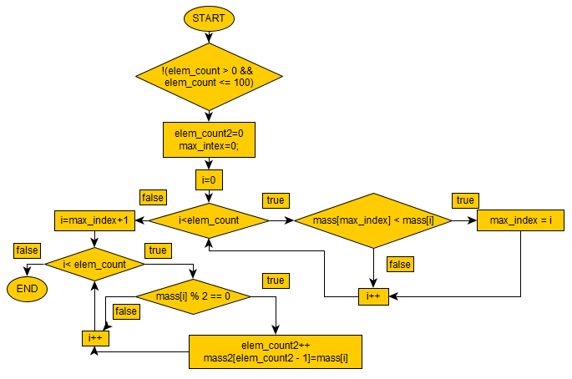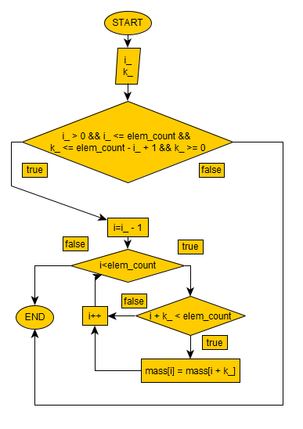

Задача 2

1. Аналіз результатів. Висновки.

Тобто в коді проста

Задание №1

for (int i = 0; i < elem_count; i++)

{

if (mass[max_index] < mass[i])

max_index = i; n

} // T(n)=5n+1 = O(n)

// M(n)=4+n = O(n)

for (int i = max_index+1; i < elem_count; i++)

{

if (mass[i] % 2 == 0)

{

elem_count2++; n

mass2[elem_count2 - 1] = mass[i];

cout << mass2[elem_count2 - 1] <<endl;

}

} //T(n, max_index)=8n-max_index = O(n)

//M(n)=3+2n= O(n)

T(n, max_index)=13n+1-max_index=O(n, max_index)

M(n, max_index)= O(n, max_index)

Задание №2

for (int i = 0; i < elem_count; i++)

cout <<"mass["<< i+1 <<"]="<< mass[i] <<" ";

int i_;

cin >> i

int k_;

cin >> k_;

if (i_ > 0 && i_ <= elem_count && k_ <= elem_count - i_ + 1 && k_ >= 0)

{

for (int i = i_ - 1; i < elem_count; i++)

if (i + k_ < elem_count)

mass[i] = mass[i + k_];

elem_count -= k_;

if (elem_count != 0)

{

for (int i = 0; i < elem_count; i++)

cout <<"mass["<< i+1 <<"]="<< mass[i] <<" ";

cout << endl;

}

T(n)=3n+12=O(n)

M(n)=n+4= O(n)

Статический массив можно исполюзовать, как динамический. Но при этом максимальное количество элементов ограниченно константой. Сделав определённые алгоритмы можем удалять и добавлять элементы в произвольных местах.